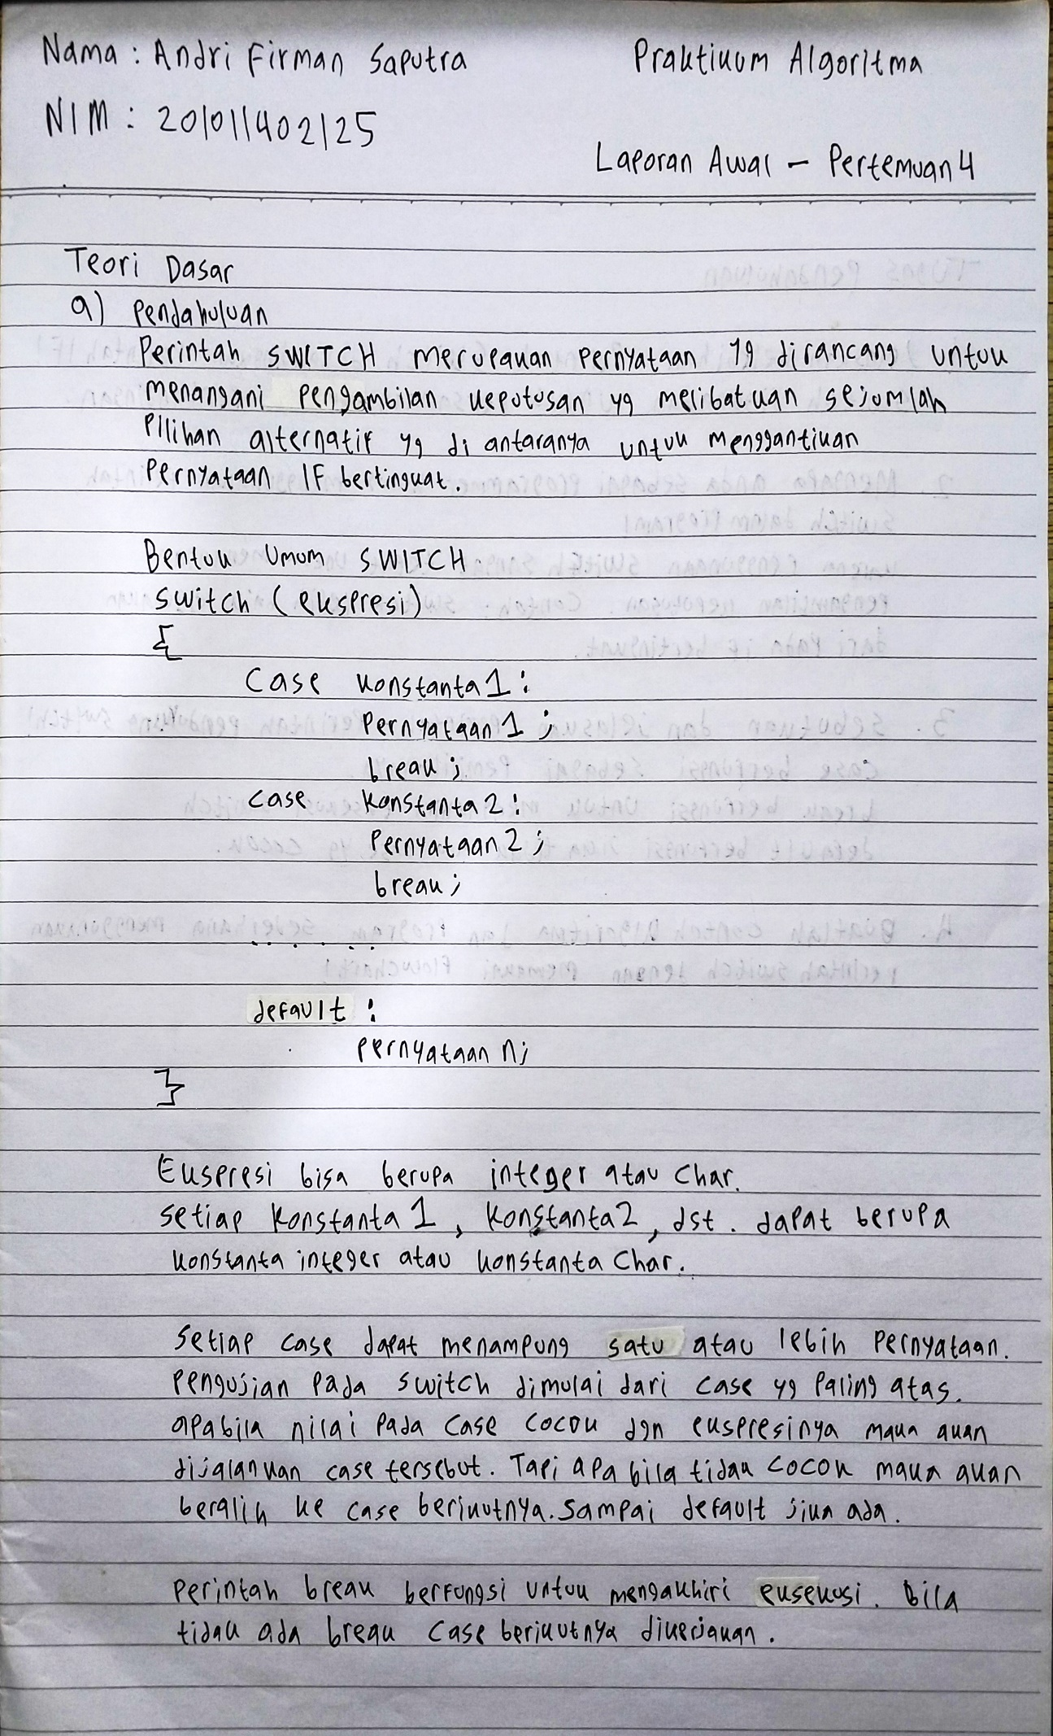

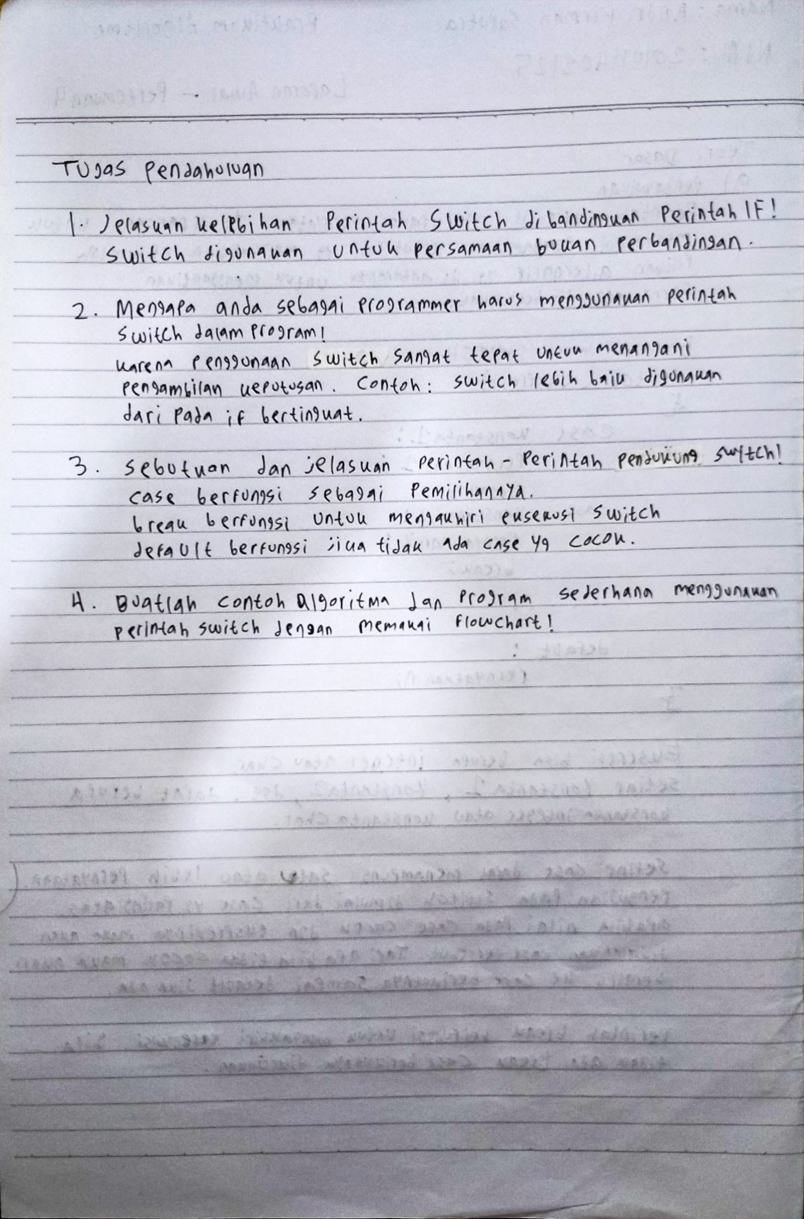

Jawaban No. 4

**Algoritma:**

1. Masukkan nilai kode
2. Switch melakukan pemilihan melalui case
3. Case mencocokkan nilai kode
4. Eksekusi pernyataan di dalam case yang nilainya cocok
5. Tampilkan isi case
6. Break, menghentikan eksekusi

**Flowchart:**

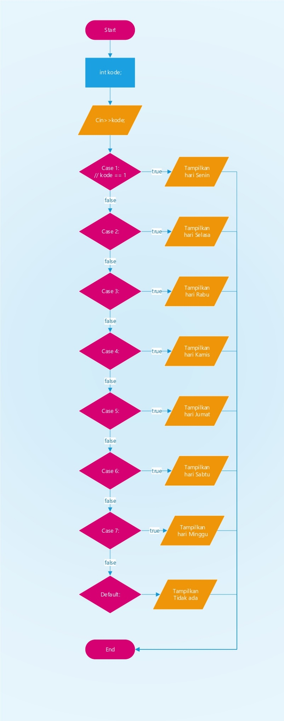

**Contoh Program:**